關港貿XML訊息建置指引
(通關)

N5406
自由港區事業移倉准駁通知

訊息類別：RES-IM1-WCO DM 3.0
版 本：R-00-03
修訂日期：102.05.08
制定機構：財政部關務署

修訂表：
版本 | 日期 | 修改摘要 | 修訂人 | 備註
D-00-01 | 99.10.20 | 首次發行 | 資料調和組
D-00-02 | 99.11.30 | 依審查意見修改 | 資料調和組
D-00-03 | 99.12.23 | 依審查意見修改 | 資料調和組
D-00-04 | 100.01.17 | 依審查意見修改 | 資料調和組
D-00-05 | 100.02.18 | 依審查意見修改 | 資料調和組
D-00-06 | 100.06.02 | 草案版 | 資料調和組
D-00-07 | 100.07.11 | 草案版（依100.7.8業務整合組會議結論修改） | 資料調和組  業務整合組
D-00-08 | 100.12.07 | 草案版（依100.11.29-100.12.02公開版審查會紀錄修改） | 資料調和組  業務整合組
R-00-01 | 100.12.16 | 公開版（依100.12.13「關港貿訊息建置指引」及「關港貿作業代碼」說明會紀錄修改） | 資料調和組  業務整合組
R-00-02 | 101.05.23 | 修改日期與時間相關之資料項目備註 | 資料調和組  業務整合組 | 2012-02-08~09 MIG業者說明會
R-00-02 | 101.05.23 | 增加「買方中文名稱」 | 資料調和組  業務整合組 | 2012-01-13 未來通關作業表單訊息設計及需求報告 預備審查
R-00-02 | 101.05.23 | 增加「買方中文地址」 | 資料調和組  業務整合組 | 2012-01-13 未來通關作業表單訊息設計及需求報告 預備審查
R-00-03 | 101.09.25 | 訊息樹狀圖「備註」欄位所屬Class之M/C值由M改為C | 資料調和組
R-00-03 | 102.05.08 | 依照組織調整，修改資料項目使用說明及資料項目表「備註」內容︰  ●收單關別代碼由「參照關港貿作業代碼--001_關稅局別」修正為「參照關港貿作業代碼--001_關別」。 | 業務整合組  資料調和組

目錄
頁碼
壹、訊息功能說明 1
貳、訊息類別圖 3
參、訊息架構圖 5
肆、訊息樹狀圖 7
伍、資料項目使用說明 9
陸、XML訊息範例 31
柒、代碼表 35
捌、資料項目表 37

圖目錄
頁碼
圖 1 訊息類別圖 3
圖 2 訊息架構圖 5
圖 3 訊息架構圖(續) 6

壹、訊息功能說明
(一) 收送對象
訊息發送方：海關
訊息接收方：自由港區事業、自由港區管理機關
(二) 功能說明
「自由港區事業按月彙報貨物核准通知(N5402)」(以下簡稱本訊息)係應用於海關通知自由港區事業已核准其按月彙報申請，並副知自由港區管理機關，惟「出入區抽核比率代碼」欄資訊不傳送自由港區事業。自由港區管理機關憑本訊息所列之抽核比率代碼，於自由港區事業按月彙報貨物運抵門哨時，進行系統篩選抽核。

貳、訊息類別圖
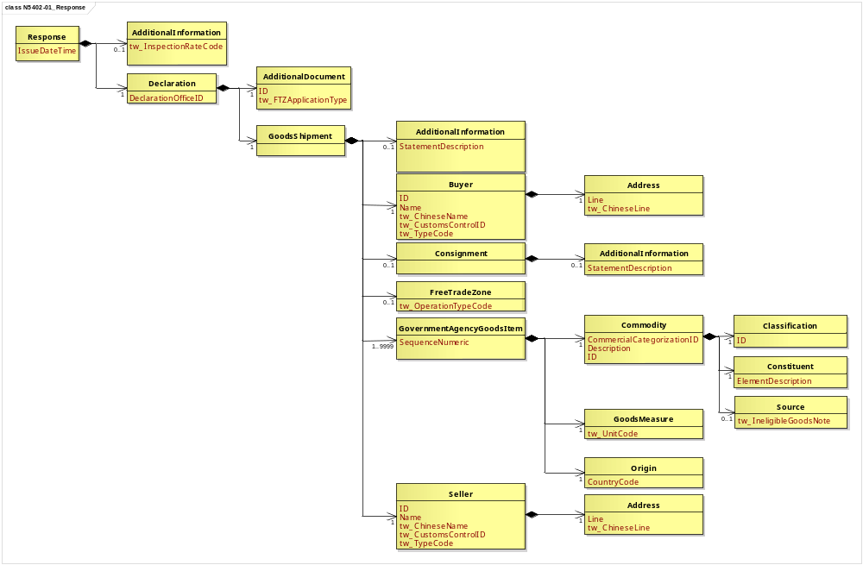
圖 1 訊息類別圖

參、訊息架構圖
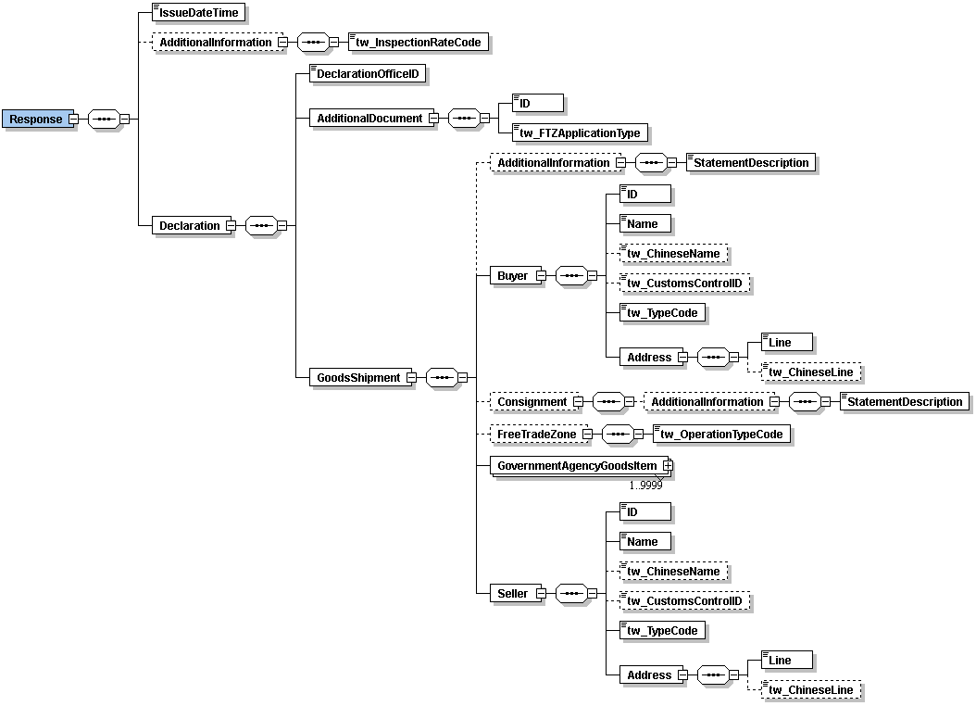
接圖3

圖 2 訊息架構圖

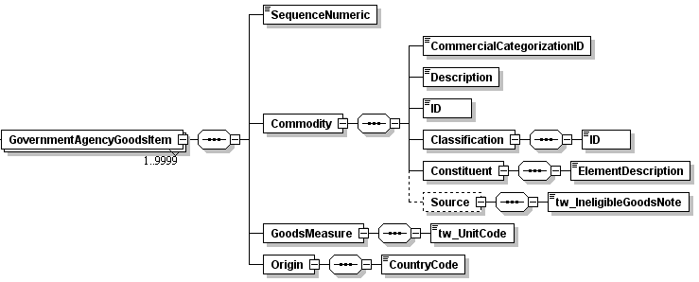

圖 3 訊息架構圖(續)

肆、訊息樹狀圖
N5406自由港區事業移倉准駁通知
迴圈 | M /C | WCO/TW  ClassID | WCO/TW  ID | XML Tag Name | 中文名稱
1 | M | 07B |  | Response
1 | M |  | D029 | |_ IssueDateTime | 核准日期與時間
0..1 | C | 03A |  | |_ AdditionalInformation
1 | M |  | TW058 | | |_ tw_InspectionRateCode | 出入區抽核比率代碼
1 | M | 42A |  | |_ Declaration
1 | M |  | 065 | |_ DeclarationOfficeID | 收單關別代碼
1 | M | 02A# |  | |_ AdditionalDocument
1 | M |  | D005 | | |_ ID | 海關核准編號
1 | M |  | TW126 | | |_ tw_FTZApplicationType | 按月彙報申請書類別
1 | M | 67A |  | |_ GoodsShipment
0..1 | C | 03A |  | |_ AdditionalInformation
1 | M |  | 225 | | |_ StatementDescription | 用料清表號碼
1 | M | 16A |  | |_ Buyer
1 | M |  | R010 | | |_ ID | 買方統一編號
1 | M |  | R009 | | |_ Name | 買方英文名稱
0..1 | C |  | TW147 | | |_ tw_ChineseName | 買方中文名稱
0..1 | C |  | TW003 | | |_ tw_CustomsControlID | 海關監管編號
1 | M |  | TW104 | | |_ tw_TypeCode | 身分識別代碼
1 | M | 04A |  | | |_ Address
1 | M |  | 239 | | |_ Line | 買方英文地址
0..1 | C |  | TW002 | | |_ tw_ChineseLine | 買方中文地址
0..1 | C | 28A |  | |_ Consignment
0..1 | C | 03A |  | | |_ AdditionalInformation
1 | M |  | 225 | | |_ StatementDescription | 備註
0..1 | C | 61A |  | |_ FreeTradeZone
1 | M |  | TW073 | | |_ tw_OperationTypeCode | 貨物出入區作業類別代碼
1..9999 | M | 68A |  | |_ GovernmentAgencyGoodsItem
1 | M |  | 006 | | |_ SequenceNumeric | 項次
1 | M | 23A |  | | |_ Commodity
1 | M |  | 257 | | | |_ CommercialCategorizationID | 型號
1 | M |  | 137 | | | |_ Description | 貨物名稱
1 | M |  | 147 | | | |_ ID | 料號
1 | M | 21A |  | | | |_ Classification
1 | M |  | 145 | | | | |_ ID | 貨品分類號列
1 | M | 33A |  | | | |_ Constituent
1 | M |  | 259 | | | | |_ ElementDescription | 成分及規格
0..1 | C | 11B |  | | | |_ Source
1 | M |  | TW125 | | | |_ tw_IneligibleGoodsNote | 使用進儲未開放大陸物品註記
1 | M | 65A |  | | |_ GoodsMeasure
1 | M |  | TW026 | | | |_ tw_UnitCode | 數量單位
1 | M | 92A |  | | |_ Origin
1 | M |  | 063 | | |_ CountryCode | 生產國別代碼
1 | M | 09B |  | |_ Seller
1 | M |  | R051 | |_ ID | 出口人(或賣方)統一編號或國外廠商英文名稱縮寫
1 | M |  | R050 | |_ Name | 出口人(或賣方)英文名稱
0..1 | C |  | TW008 | |_ tw_ChineseName | 出口人(或賣方)中文名稱
0..1 | C |  | TW003 | |_ tw_CustomsControlID | 海關監管編號
1 | M |  | TW104 | |_ tw_TypeCode | 身分識別代碼
1 | M | 04A |  | |_ Address
1 | M |  | 239 | |_ Line | 出口人(或賣方)英文地址
0..1 | C |  | TW002 | |_ tw_ChineseLine | 出口人(或賣方)中文地址

伍、資料項目使用說明

<Response>
Response |  |  |  |  | M | 1
功能說明 | Details of the response message
資料項目 | M/C | Data  Type | 長度 | 備註
<IssueDateTime>  Date and time of permit  核准日期與時間 | M | Date Time | an14 | 年(西元) - 4碼  月 - 2碼  日 - 2碼  時(24小時制) - 2碼  分 - 2碼  秒 - 2碼
<AdditionalInformation> | C | Aggregate
<Declaration> | M | Aggregate
【說明】：
- <IssueDateTime>表示核准按月彙報貨物申請書時間。
【範例】：
<Response>
<IssueDateTime>2011-06-02T14:30:00</IssueDateTime>
</Response>

<AdditionalInformation>
AdditionalInformation |  |  |  |  | C | 0..1
Response/AdditionalInformation
功能說明 | Special request to government from Declarant to take or not to take action
資料項目 | M/C | Data  Type | 長度 | 備註
<tw_InspectionRateCode>  Inspection rate, coded  出入區抽核比率代碼 | M | Code | an2 | 參照關港貿作業代碼--056_出入區抽核比率代碼
【說明】：
- <tw_InspectionRateCode>表示出入區貨物抽核比率代碼。本資料項目僅用於傳送自由港區管理機關。
【範例】：
<AdditionalInformation>
<tw_InspectionRateCode>01</tw_InspectionRateCode>
</AdditionalInformation>

<Declaration>
Declaration |  |  |  |  | M | 1
Response/Declaration
功能說明 | Any statement or action, in any form prescribed or accepted by the Governmental Agency, giving information or particulars required by the Governmental Agency
資料項目 | M/C | Data  Type | 長度 | 備註
<DeclarationOfficeID>  Customs office of declaration, coded  收單關別代碼 | M | Identifier | an2 | 參照關港貿作業代碼--001_關別
<AdditionalDocument> | M | Aggregate
<GoodsShipment> | M | Aggregate
【說明】：
- <DeclarationOfficeID>表示貨物通關之關區代碼。
【範例】：
<Declaration>
<DeclarationOfficeID>AA</DeclarationOfficeID>
</Declaration>

<AdditionalDocument>
AdditionalDocument |  |  |  |  | M | 1
Response/Declaration/AdditionalDocument
功能說明 | Details related to additional documents supplied as part of a declaration or sought as part of a response
資料項目 | M/C | Data  Type | 長度 | 備註
<ID>  Permit No.  海關核准編號 | M | Identifier | an20
<tw_FTZApplicationType>  Type of application for monthly consolidated declaration  按月彙報申請書類別 | M | Text | an1 | 代碼：  I：入區  E：出區(廠)
【說明】：
- <ID>表示按月彙報貨物申請書之核准編號。
- <tw_FTZApplicationType>表示按月彙報貨物申請書之類別。
【範例】：
<AdditionalDocument>
<ID> EPAA0100000000000001</ID>
<tw_FTZApplicationType>E</tw_FTZApplicationType>
</AdditionalDocument>

<GoodsShipment>
GoodsShipment |  |  |  |  | M | 1
Response/Declaration/GoodsShipment
功能說明 | Details about the movement and the handling of goods shipped together on one or more means of transport between original consignor and final consignee
資料項目 | M/C | Data  Type | 長度 | 備註
<AdditionalInformation> | C | Aggregate
<Buyer> | M | Aggregate
<Consignment> | C | Aggregate
<FreeTradeZone> | C | Aggregate
<GovernmentAgencyGoodsItem> | M | Aggregate
<Seller> | M | Aggregate

<AdditionalInformation>
AdditionalInformation |  |  |  |  | C | 0..1
Response/Declaration/GoodsShipment/AdditionalInformation
功能說明 | Special request to government from Declarant to take or not to take action
資料項目 | M/C | Data  Type | 長度 | 備註
<StatementDescription>  Bill of material (BOM) No.  用料清表號碼 | M | Text | an..30
【說明】：
- <StatementDescription>表示說明貨物從事加工、製造港區事業產品內銷或運往區外委託加工之用料清表號碼。
【範例】：
<AdditionalInformation>
<StatementDescription>ACJ99080541</StatementDescription>
</AdditionalInformation>

<Buyer>
Buyer |  |  |  |  | M | 1
Response/Declaration/GoodsShipment/Buyer
功能說明 | Name and address details of the party to which merchandise or services are sold
資料項目 | M/C | Data  Type | 長度 | 備註
<ID>  Buyer's BAN/ID/passport No.  買方統一編號 | M | Identifier | an..14
<Name>  Buyer's name in English  買方英文名稱 | M | Text | an..80
<tw_ChineseName>  Buyer's name in Chinese  買方中文名稱 | C | Text | an..70
<tw_CustomsControlID>  Bonded business control number, coded  海關監管編號 | C | Identifier | an..8
<tw_TypeCode>  Party identifier, coded  身分識別代碼 | M | Code | an..3 | 代碼：  53：護照號碼  58：營利事業統一編號  174：身分證統一編號
<Address> | M | Aggregate
【說明】：
- <ID>表示買方之營利事業統一編號、個人之身分證統一编號或護照號碼。
- <Name>表示買方之英文名稱。
- <tw_ChineseName>表示買方之中文名稱。
- <tw_CustomsControlID>表示海關核給物流中心、保稅倉庫、保稅工廠、加工出口區、自由港區事業、農業科技園區或科學工業園區事業之監管編號。
- <tw_TypeCode>表示區分填列之代碼為營利事業統一編號、身分證統一編號或護照號碼。
【範例】：
<Buyer>
<ID>23322708</ID>
<Name>COMPOSE INFORMATION CO., LTD.</Name>
<tw_ChineseName>複合資訊股份有限公司</tw_ChineseName>
<tw_CustomsControlID>003C5310</tw_CustomsControlID>
<tw_TypeCode>58</tw_TypeCode>
</Buyer>

<Address>
Address |  |  |  |  | M | 1
Response/Declaration/GoodsShipment/Buyer/Address
功能說明 | Details relating to an address
資料項目 | M/C | Data  Type | 長度 | 備註
<Line>  Buyer's address in English  買方英文地址 | M | Text | an..120
<tw_ChineseLine>  Buyer's address in Chinese  買方中文地址 | C | Text | an..100
【說明】：
- <Line>表示買方之英文地址。
- <tw_ChineseLine>表示買方之中文地址。
【範例】：
<Address>
<Line>No. 88, Fareast Rd., Chungli City, Taoyuan, Taiwan, ROC</Line>
<tw_ChineseLine>桃園縣中壢市遠東路88號</tw_ChineseLine>
</Address>

<Consignment>
Consignment |  |  |  |  | C | 0..1
Response/Declaration/GoodsShipment/Consignment
功能說明 | Details about the transport between a consignor and a consignee as specified in the transport contract document
資料項目 | M/C | Data  Type | 長度 | 備註
<AdditionalInformation> | C | Aggregate

<AdditionalInformation>
AdditionalInformation |  |  |  |  | C | 0..1
Response/Declaration/GoodsShipment/Consignment/AdditionalInformation
功能說明 | Special request to government from Declarant to take or not to take action
資料項目 | M/C | Data  Type | 長度 | 備註
<StatementDescription>  Remark  備註 | M | Text | an..35
【說明】：
- <StatementDescription>表示其他補充填報事項。
【範例】：
<AdditionalInformation>
<StatementDescription>PAY FREIGHT BEFORE JUL/20</StatementDescription>
</AdditionalInformation>

<FreeTradeZone>
FreeTradeZone |  |  |  |  | C | 0..1
Response/Declaration/GoodsShipment/FreeTradeZone
功能說明 | Details related to a free trade zone (or foreign free zone) where a particular consignment is to be or has been located
資料項目 | M/C | Data  Type | 長度 | 備註
<tw_OperationTypeCode>  Type of operation, coded  貨物出入區作業類別代碼 | M | Code | an1 | 參照關港貿作業代碼--054_貨物出入區作業類別代碼
【說明】：
- <tw_OperationTypeCode>表示指明貨物出區或入區之作業類型。
【範例】：
<FreeTradeZone>
<tw_OperationTypeCode>2</tw_OperationTypeCode>
</FreeTradeZone>

<GovernmentAgencyGoodsItem>
GovernmentAgencyGoodsItem |  |  |  |  | M | 1..9999
Response/Declaration/GoodsShipment/GovernmentAgencyGoodsItem
功能說明 | Goods item as declared to Government Agency
資料項目 | M/C | Data  Type | 長度 | 備註
<SequenceNumeric>  Goods item number  項次 | M | Numeric | n..4
<Commodity> | M | Aggregate
<GoodsMeasure> | M | Aggregate
<Origin> | M | Aggregate
【說明】：
- 本組合資料元至少1次，最多可重覆9999次。
- <SequenceNumeric>表示報單區分每一個別貨物之序號。
【範例】：
<GovernmentAgencyGoodsItem>
<SequenceNumeric>1</SequenceNumeric>
</GovernmentAgencyGoodsItem>

<Commodity>
Commodity |  |  |  |  | M | 1
Response/Declaration/GoodsShipment/GovernmentAgencyGoodsItem/Commodity
功能說明 | Details about the properties of the goods
資料項目 | M/C | Data  Type | 長度 | 備註
<CommercialCategorizationID>  Model of goods  型號 | M | Identifier | an..80
<Description>  Description of goods  貨物名稱 | M | Text | an..512
<ID>  Commodity No.  料號 | M | Identifier | an..30
<Classification> | M | Aggregate
<Constituent> | M | Aggregate
<Source> | C | Aggregate
【說明】：
- <CommercialCategorizationID>表示貨物之型號。
- <Description>表示貨物之名稱。
- <ID>表示廠商賦予貨物之專屬編號。
【範例】：
<Commodity>
<CommercialCategorizationID>CLEAR NO.1</CommercialCategorizationID>
<Description>WOVEN FABRICS OF COTTON</Description>
<ID>5621325</ID>
</Commodity>

<Classification>
Classification |  |  |  |  | M | 1
Response/Declaration/GoodsShipment/GovernmentAgencyGoodsItem/Commodity/Classification
功能說明 | Details about the non-commercial categorization of a commodity by a standard-setting organization
資料項目 | M/C | Data  Type | 長度 | 備註
<ID>  C.C.C. code  貨品分類號列 | M | Identifier | an11
【說明】：
- <ID>表示貨物之貨品分類號列(共11位碼，包括海關進口稅則8位碼，貿易及統計2位碼及1位檢查號碼)。
【範例】：
<Classification>
<ID>32089091005</ID>
</Classification>

<Constituent>
Constituent |  |  |  |  | M | 1
Response/Declaration/GoodsShipment/GovernmentAgencyGoodsItem/Commodity/Constituent
功能說明 | Identifies the element or component element in a commodity including description, percentage, quantity, name, active ingredient and yield amount
資料項目 | M/C | Data  Type | 長度 | 備註
<ElementDescription>  Constituent and specification  成分及規格 | M | Text | an..256
【說明】：
- <ElementDescription>表示貨物之尺寸、規格、成分等。
【範例】：
<Constituent>
<ElementDescription>CVC 40% POLYESTER 60% COTTON PIECE DYEDCLOTH 108X58/20X20 58” WIDTH</ElementDescription>
</Constituent>

<Source>
Source |  |  |  |  | C | 0..1
Response/Declaration/GoodsShipment/GovernmentAgencyGoodsItem/Commodity/Source
功能說明 | Details related to a source of goods in accordance with regulation and laws
資料項目 | M/C | Data  Type | 長度 | 備註
<tw_IneligibleGoodsNote>  Remark of utilizing Mainland China goods not eligible to be imported  使用進儲未開放大陸物品註記 | M | Text | an..2 | 參照關港貿作業代碼--055_是否有使用未開放大陸物品代碼
【說明】：
- <tw_IneligibleGoodsNote>表示申請之貨物是否使用進儲未開放大陸物品加工製造或重整。
【範例】：
<Source>
<tw_IneligibleGoodsNote>01</tw_IneligibleGoodsNote>
</Source>

<GoodsMeasure>
GoodsMeasure |  |  |  |  | M | 1
Response/Declaration/GoodsShipment/GovernmentAgencyGoodsItem/GoodsMeasure
功能說明 | Details about the goods weight, quantities, and amounts
資料項目 | M/C | Data  Type | 長度 | 備註
<tw_UnitCode>  Quantity unit  數量單位 | M | Code | an..3 | 參照關港貿作業代碼--006_計量單位
【說明】：
- <tw_UnitCode>表示貨物之計價數量單位。
【範例】：
<GoodsMeasure>
<tw_UnitCode>MTQ</tw_UnitCode>
</GoodsMeasure>

<Origin>
Origin |  |  |  |  | M | 1
Response/Declaration/GoodsShipment/GovernmentAgencyGoodsItem/Origin
功能說明 | Details about the origin of the goods
資料項目 | M/C | Data  Type | 長度 | 備註
<CountryCode>  Country of origin, coded  生產國別代碼 | M | Code | a2 | 參照關港貿作業代碼--026_國家或實體
【說明】：
- <CountryCode>表示貨物之原生產國或製造國或地區代碼。
【範例】：
<Origin>
<CountryCode>NZ</CountryCode>
</Origin>

<Seller>
Seller |  |  |  |  | M | 1
Response/Declaration/GoodsShipment/Seller
功能說明 | Party selling merchandise to a buyer
資料項目 | M/C | Data  Type | 長度 | 備註
<ID>  BAN or abbreviation of foreign company name in English  出口人(或賣方)統一編號或國外廠商英文名稱縮寫 | M | Identifier | an..14
<Name>  Exporter (or seller) name in English  出口人(或賣方)英文名稱 | M | Text | an..80
<tw_ChineseName>  Exporter (or seller) name in Chinese  出口人(或賣方)中文名稱 | C | Text | an..70
<tw_CustomsControlID>  Bonded business control number, coded  海關監管編號 | C | Identifier | an..8
<tw_TypeCode>  Party identifier, coded  身分識別代碼 | M | Code | an..3 | 代碼：  53：護照號碼  58：營利事業統一編號  174：身分證統一編號
<Address> | M | Aggregate
【說明】：
- <ID>表示出口人(或賣方)之營利事業統一編號、個人之身分證統一编號、護照號碼或英文名稱縮寫。
- <Name>表示出口人(或賣方)之英文名稱。
- <tw_ChineseName>表示出口人(或賣方)之中文名稱。
- <tw_CustomsControlID>表示海關核給物流中心、保稅倉庫、保稅工廠、加工出口區、自由港區事業、農業科技園區或科學工業園區事業之監管編號。
- <tw_TypeCode>表示區分填列之代碼為營利事業統一編號、身分證統一編號或護照號碼。
【範例】：
<Seller>
<ID>23322709</ID>
<Name>FANG CROWN ENTERPRISE</Name>
<tw_ChineseName>皇冠企業股份有限公司</tw_ChineseName>
<tw_CustomsControlID>PAA01</tw_CustomsControlID>
<tw_TypeCode>58</tw_TypeCode>
</Seller>

<Address>
Address |  |  |  |  | M | 1
Response/Declaration/GoodsShipment/Seller/Address
功能說明 | Details relating to an address
資料項目 | M/C | Data  Type | 長度 | 備註
<Line>  Exporter (or seller) address in English  出口人(或賣方)英文地址 | M | Text | an..120
<tw_ChineseLine>  Exporter (or seller) address in Chinese  出口人(或賣方)中文地址 | C | Text | an..100
【說明】：
- <Line>表示出口人(或賣方)之英文地址。
- <tw_ChineseLine>表示出口人(或賣方)之中文地址。
【範例】：
<Address>
<Line>3F, No. 341, Sec. 4, Chung Hsiao E. Rd., Taipei, Taiwan, ROC</Line>
<tw_ChineseLine>台北市忠孝東路四段341號3樓</tw_ChineseLine>
</Address>

陸、XML訊息範例

此訊息範例為海關傳送給自由港區事業之按月彙報貨物核准通知。主要內容如下：
表頭資料：

核准日期與時間 | ：西元2011 年06 月 02 日 12 點00分00秒（2011-06-02T12:00:00）
海關核准編號 | ：EPAA0100000000000001
按月彙報申請書類別 | ：出區（E）
收單關別代碼 | ：基隆關稅局(AA)
買方英文名稱 | ：COMPOSE INFORMATION CO., LTD.
買方英文地址 | ：No. 88, Fareast Rd., Chungli City, Taoyuan, Taiwan,  ROC
買方統一編號 | ：23322708
買方身分識別代碼 | ：58
出口人(或賣方)統一編號或國外廠商英文名稱縮寫 | ：23322709
出口人(或賣方)身分識別代碼 | ：58
出口人(或賣方)英文名稱 | ：FANG CROWN ENTERPRISE
出口人(或賣方)海關監管編號 | ：PAA01
出口人(或賣方)英文地址 | ：3F, No. 341, Sec. 4, Chung Hsiao E. Rd., Taipei, Taiwan,  ROC
明細資料：

項次 | ：1
料號 | ：T100P50472
貨物名稱 | ：PHENOLIC RESIN COATING (THIXON IS BRAND) THIXON P-14 5 GAL/PAIL
成分及規格 | ：CVC 40% POLYESTER 60% COTTON PIECE DYEDCLOTH 108X58/20X20 58” WIDTH
型號 | ：THIXON P-14 5 GAL/PAIL
貨品分類號列 | ：32089091005
生產國別代碼 | ：日本（JP）
數量單位 | ：捲（ROL）

<?xml version="1.0" encoding="UTF-8"?>
<Response xsi:schemaLocation=" urn:wco:datamodel:TW:N5402:R-00-03 ../maindoc/N5402.xsd" xmlns=" urn:wco:datamodel:TW:N5402:R-00-03" xmlns:xsi="http://www.w3.org/2001/XMLSchema-instance">
<IssueDateTime>2011-06-02T12:00:00</IssueDateTime>
<Declaration>
<DeclarationOfficeID>AA</DeclarationOfficeID>
<AdditionalDocument>
<ID>EPAA0100000000000001</ID>
<tw_FTZApplicationType>E</tw_FTZApplicationType>
</AdditionalDocument>
<GoodsShipment>
<Buyer>
<ID>23322708</ID>
<Name>COMPOSE INFORMATION CO., LTD.</Name>
<tw_TypeCode>58</tw_TypeCode>
<Address>
<Line>No. 88, Fareast Rd., Chungli City, Taoyuan, Taiwan, ROC</Line>
</Address>
</Buyer>
<GovernmentAgencyGoodsItem>
<SequenceNumeric>1</SequenceNumeric>
<Commodity>
<CommercialCategorizationID>THIXON P-14 5 GAL/PAIL</CommercialCategorizationID>
<Description>PHENOLIC RESIN COATING (THIXON IS BRAND) THIXON P-14 5 GAL/PAIL</Description>
<ID>T100P50472</ID>
<Classification>
<ID>32089091005</ID>
</Classification>
<Constituent>
<ElementDescription>CVC 40% POLYESTER 60% COTTON PIECE DYEDCLOTH 108X58/20X20 58” WIDTH</ElementDescription>
</Constituent>
</Commodity>
<GoodsMeasure>
<tw_UnitCode>ROL</tw_UnitCode>
</GoodsMeasure>
<Origin>
<CountryCode>JP</CountryCode>
</Origin>
</GovernmentAgencyGoodsItem>
<Seller>
<ID>23322709</ID>
<Name>FANG CROWN ENTERPRISE</Name>
<tw_CustomsControlID>PAA01</tw_CustomsControlID>
<tw_TypeCode>58</tw_TypeCode>
<Address>
<Line>3F, No. 341, Sec. 4, Chung Hsiao E. Rd., Taipei, Taiwan, ROC</Line>
<tw_ChineseLine/>
</Address>
</Seller>
</GoodsShipment>
</Declaration>
</Response>

柒、代碼表
按月彙報申請書類別代碼
代碼 | 說明
I | 入區
E | 出區(廠)
身分識別代碼
代碼 | 說明
53 | 護照號碼
58 | 營利事業統一編號
174 | 身分證統一編號

捌、資料項目表
□進口 出口 □轉運／轉口
編號 |  |  | N5406 | 名稱 |  | 自由港區事業移倉准駁通知  Determinations of Warehouse Inventory Transfer Application for Free Trade Zone Enterprise
發出單位 |  |  | 海關 |  |  | 接收單位 | 自由港區事業、自由港區管理機關 |  |  |  | 列印單位 |  |  | 自由港區事業、自由港區管理機關
層次 |  |  | 中文名稱 |  | 英文名稱 |  |  | 屬性及 | 需求M/C |  |  |  | 重複次數 |  |  |  |  | 備註
S | G | E |  |  |  |  |  | 長度 | 海/空 | 海 |  | 空 |  |  |  |  |  | 備註
S1 |  |  | 表頭資料 |  | Header section |  |  |  | M | M |  | M
 |  |  | 移倉申請書類別 |  | Type of Warehouse Inventory Transfer Application |  |  | an1 | M | M |  | M |  |  |  |  |  | 代碼：  T：移倉  R：退倉
 |  |  | 移倉申請書編號 |  | Application No. for Warehouse Inventory Transfer |  |  | an20 | M | M |  | M |  |  |  |  |  | 格式：  申請類別（1碼移倉為T、退倉為R）＋海關監管編號（5碼）＋年度（2碼）＋序號（12碼）
 |  |  | 收單關別代碼 |  | Customs office of declaration, coded |  |  | an2 | M | M |  | M |  |  |  |  |  | 參照關港貿作業代碼--001_關別
 |  |  | 卸存地點代碼 |  | Location of goods, coded |  |  | an..8 | M | M |  | M |  |  |  |  |  | 參照關港貿作業代碼--043_貨物卸存地點（含保稅倉庫或物流中心監管編號）
 |  |  | 准駁情形 |  | Determinations |  |  | an1 | M | M |  | M |  |  |  |  |  | 代碼：  Y：核准  N：不准
 |  |  | 自由港區事業 |  | Free Trade Zone Enterprise |  |  |  | M | M |  | M
 |  | E1 | 自由港區事業統一編號 |  | Free Trade Zone Enterprise 's BAN/ID/passport No. |  |  | an..14 | M | M |  | M
 |  | E2 | 身分識別代碼 |  | Party identifier, coded |  |  | an..3 | M | M |  | M |  |  |  |  |  | 代碼：  53：護照號碼  58：營利事業統一編號  174：身分證統一編號
 |  | E3 | 自由港區事業英文名稱 |  | Free Trade Zone Enterprise 's name in English |  |  | an..80 | M | M |  | M
 |  | E4 | 自由港區事業中文名稱 |  | Free Trade Zone Enterprise 's name in Chinese |  |  | an..70 | C | C |  | C
 |  | E5 | 海關監管編號 |  | Bonded business control number, coded |  |  | an..8 | M | M |  | M
 |  |  | 核准日期與時間 |  | Date and time of permit |  |  | an14 | M | M |  | M |  |  |  |  |  | 年(西元) - 4碼  月 - 2碼  日 - 2碼  時(24小時制) - 2碼  分 - 2碼  秒 - 2碼
 |  |  | 總件數 |  | Total number of packages |  |  |  | M | M |  | M
 |  | E1 | 總件數 |  | Total number of packages |  |  | n..8 | M | M |  | M
 |  | E2 | 件數單位 |  | Package unit |  |  | an..3 | M | M |  | M |  |  |  |  |  | 參照關港貿作業代碼--006_計量單位
 |  |  | 出入區抽核比率代碼 |  | Inspection rate, coded |  |  | an2 | C | C |  | C |  |  |  |  |  | 參照關港貿作業代碼--056_出入區抽核比率代碼
 |  |  | 放行附帶條件 |  | Extra requirement, coded |  |  | an1 | C | C |  | C | 9 |  |  |  |  | 參照關港貿作業代碼--025_放行附帶條件
 |  |  | 備註 |  | Remark |  |  | an..35 | C | C |  | C
 |  |  | 備用欄位 |  | Reserved field |  |  | an..35 | C | C |  | C | 5
S2 |  |  | 明細資料 |  | Detail section |  |  |  | M | M |  | M |  |  | 9999
 |  |  | 項次 |  | Goods item number |  |  | n..4 | M | M |  | M
 |  |  | 料號 |  | Commodity No. |  |  | an..30 | M | M |  | M
 |  |  | 貨物名稱、牌名及規格 |  | Description of goods, brands & specification |  |  |  | M | M |  | M
 |  | E1 | 貨物名稱 |  | Description of goods |  |  | an..512 | M | M |  | M
 |  | E2 | 成分及規格 |  | Constituent and specification |  |  | an..256 | M | M |  | M
 |  | E3 | 型號 |  | Model of goods |  |  | an..80 | M | M |  | M
 |  |  | 數量資料 |  | Quantity data |  |  |  | C | C |  | C
 |  | E1 | 數量 |  | Quantity |  |  | n..15,4 | M | M |  | M
 |  | E2 | 數量單位 |  | Quantity unit |  |  | an..3 | M | M |  | M |  |  |  |  |  | 參照關港貿作業代碼--006_計量單位
 |  |  | 不符原因代碼 |  | Rejection reason, coded |  |  | an3 | C | C |  | C | 9 |  |  |  |  | 參照關港貿作業代碼--053_不受理或取消核准通知
 |  |  | 備註 |  | Remark |  |  | an..35 | C | C |  | C
 |  |  | 備用欄位 |  | Reserved field |  |  | an..35 | C | C |  | C
﹝說明﹞a2：固定文字 n3：固定數字 n..3：變動數字 an3：固定文數字 an..3：變動文數字 M：必要型(Mandatory) C：條件型(Conditional) —：無需要

